Fragengruppe 1 hat 4 Fragen
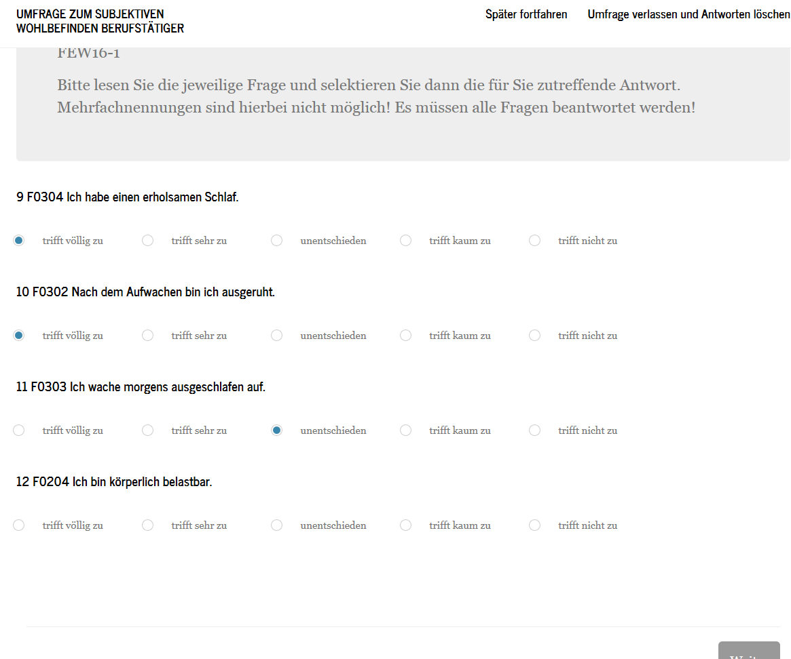

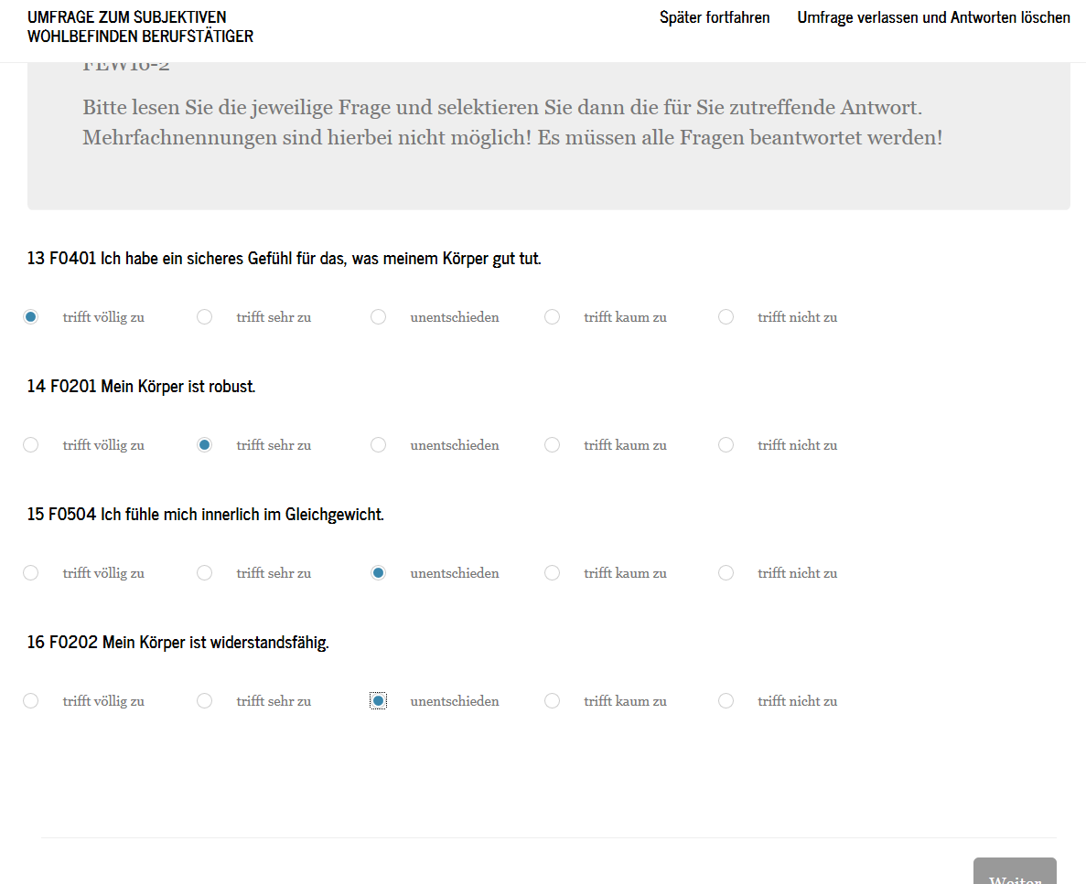

Fragengruppe 3 hat 4 Fragen

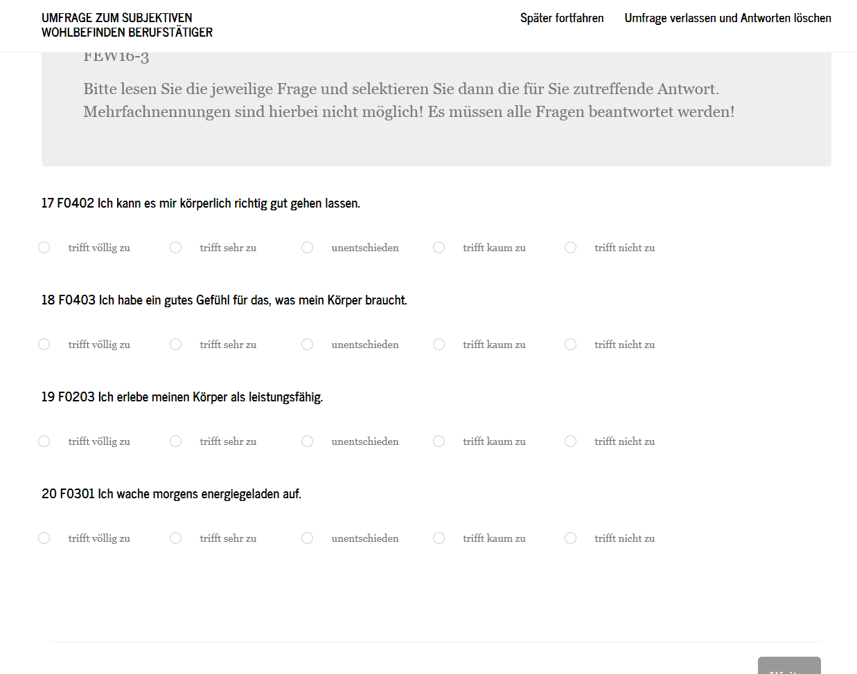

Fragengruppe 4 hat 4 Fragen

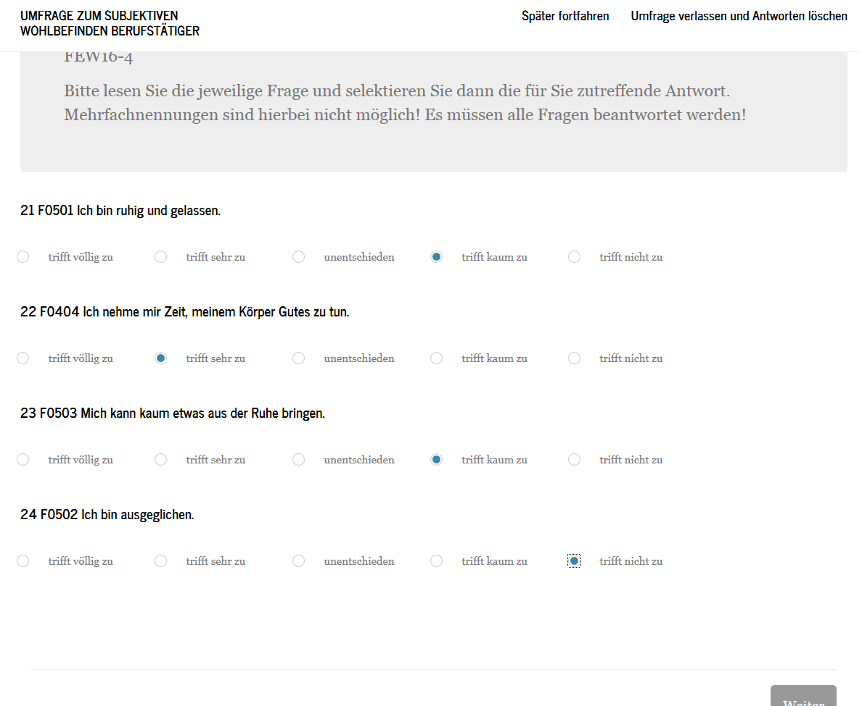

Nach der letzten Frage kommt:
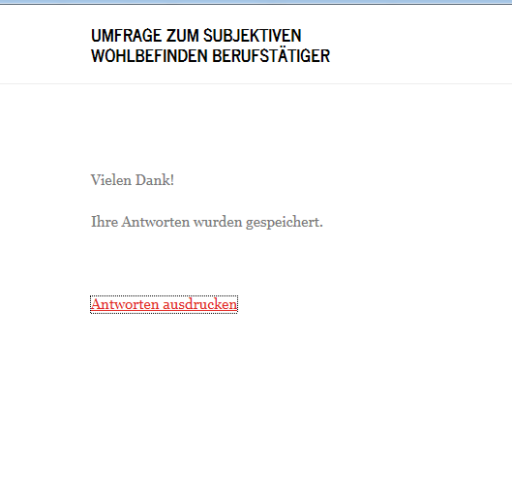

Jedoch die Ansicht die sich dann bietet ist furchtbar falsch und das PDF dass man drucken/exportieren kann leider auch!!

